**12-мм Гладкоствольное Помповое Ружьё ИЖ-81**

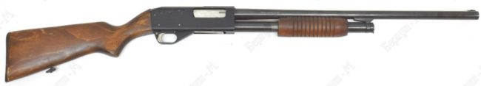

*Рисунок 1 – ИЖ-81 вид справа*

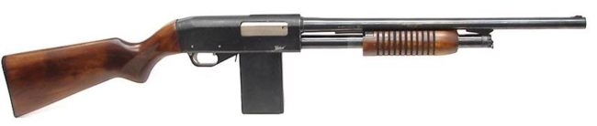

*Рисунок 2 – ИЖ-81К вид справа*

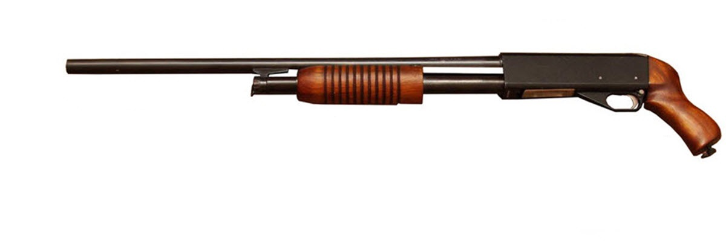

*Рисунок 3 – ИЖ-81 «Ягуар»*

ИЖ-81 был разработан на Ижевском Механическом Заводе в 1993 году, а серийное производство началось в 1994 году. Предназначен для охоты и индивидуальной защиты. Впрочем, ИЖ-81 активно используется различными частными охранными предприятиями. Имеет модификации ИЖ-81 «Ягуар» с пистолетной рукояткой вместо приклада и ИЖ-81 «Фокстерьер» со складным прикладом и пистолетной рукояткой. Также имеется модификация ИЖ-81М под патрон 12х76 и ИЖ-81К, использующая коробчатый магазин, а также ИЖ-81КМ с коробчатым магазином под патрон 12х76.

|  |  |
| --- | --- |
| ТТХ | |
| Патрон | 12х70 |
| Ёмкость магазина | 4 патр. |
| Ёмкость трубки | 4 патр. |
| Масса с магазином без патронов | 3,2 кг |
| Прицельная дальность | 40 м |
| Общая длина с разложенным прикладом | 1200 мм |
| Длина ствола | 700 мм |
| Особенности устройства | продольно-скользящее цевьё |